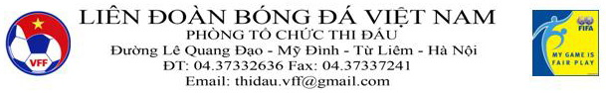

BẢNG CHẤM ĐIỂM PHONG CÁCH
Mã trận:

I | THÔNG TIN VỀ TRẬN ĐẤU:
Giải bóng đá:
Trận đấu: |  |  |  | CLB A: |  |  | CLB B:
Sân thi đấu: |  |  |  |  |  |  | Ngày:
Địa phương: |  |  |  |  |  |  | Giờ:
Thời tiết: |  |  |  |  |  |  | K/giả:
II |  | GIÁM SÁT, TRỌNG TÀI LÀM NHIỆM VỤ:
GSTĐ: |  |  |  |  |  |  | GSTT:
Trọng tài: |  |  |  |  |  |  | Trợ lý 1:
Trọng tài 4: |  |  |  |  |  |  | Trợ lý 2:
III |  |  | KẾT QUẢ TRẬN ĐẤU:
 |  |  |  |  | CLB A: |  | CLB B:
Chung cuộc:

IV BẢNG ĐÁNH GIÁ, CHẤM ĐIỂM: Đội A Đội B
- Điểm thẻ phạt (tối đa 20 điểm)
- Tinh thần thi đấu của đội bóng (tối đa 20 điểm)
- Thái độ của cầu thủ (tối đa 10đ)
- Thái độ của quan chức đội bóng (tối đa 5đ)
- Tinh thần thể thao của cầu thủ (tối đa 5đ)
- Thái độ của khán giả trên sân (tối đa 20đ)
(Trong trường hợp trận đấu có đông khán giả trên sân)
- Thái độ của đội bóng (tối đa 20đ)
Tổng điểm:

Tổng điểm
Điểm của trận đấu =
10 (hoặc 8)
Chú ý: Tổng điểm chia cho 8 khi:
- Trận đấu không có đông khán giả
- Một đội không có khán giả và giám sát không chấm điểm cho 1 đội ở mục 6.
Chữ ký của giám sát trận đấu:

